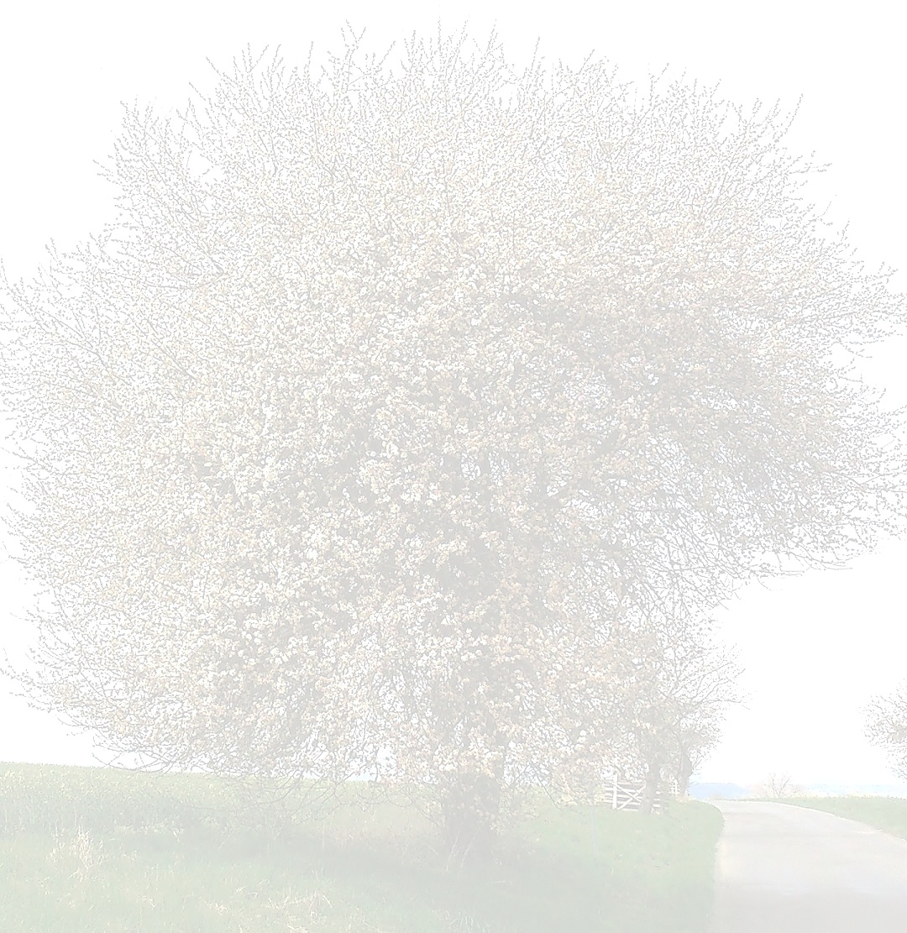
Učení NEmučení
Učení bez stresu metodami kritického myšlení
Zveme vás k účasti v navazujícím a rozšiřujícím akreditovaném kurzu metod kritického myšlení.
V základním kurzu jste se seznámili s filozofií programu Učení NEmučení a základními metodami, které vycházejí z učení kritického myšlení. Měli jste za úkol vyzkoušet si tyto metody v praxi a zpracovat je do svého portfolia, vyhledat, co se daří, popřípadě zapsat otázky, které zůstaly nezodpovězeny.
Pokračovací kurz slouží především k hledání odpovědí na vzniklé otázky, ke vzájemnému sdílení mezi účastníky. Důležité je také ověření, zda tyto metody používáme správně, jejich upřesnění, plné pochopení a upevnění. Nejdůležitější však je hledání dalších možností, jak tyto metody a tuto filozofii uplatnit v praxi.
Máme zkušenosti s vyučováním na 1. a 2. stupni ZŠ, s prací s dětmi se speciálními vzdělávacími potřebami, a to v běžné i výběrové škole, v pedagogicko-psychologické poradně i v práci s dospělými účastníky kurzů.
Kurz povedou lektorky kritického myšlení: Jaroslava Budíková (speciální pedagog), Anna Chocholová (učitelka 2. stupně ZŠ), Vladimíra Procházková Strculová (učitelka 1. stupně ZŠ).
Termíny: úterý 10. září /8 hodin/, středa 16. října /8 hodin/
Místo: FZŠ profesora Otokara Chlupa, Fingerova 2186, Praha 13, 158 00.
Kapacita: Max. 25 osob.
Ubytování: Ubytování není zajištěno. Drobné občerstvení je zajištěno, ostatní lze objednat.
Cena: Pedagog 1. nebo 2. stupně ZŠ, speciální pedagog, vychovatel….2500,-Kč/osoba
– tito účastníci na závěr kurzu obdrží certifikát.
Sleva pro 2 a více účastníků z jedné školy…………………………………………………………….2000,-Kč/osoba
Ostatní pedagogičtí pracovníci, rodiče, knihovníci a jiní zájemci z nepedagogické veřejnosti……………………………………2000,-Kč/osoba – obdrží doklad o absolvování kurzu.
Kontakt: uceninemuceni@uceninemuceni.cz, www.uceninemuceni.cz . Na našich stránkách naleznete i nabídku dalších kurzů. Těšíme se na setkávání s Vámi.

